Cuestionario APX - V3
Formulario original: https://forms.office.com/r/NdJL1Kjx5r
Enlazado desde: Formularios/Formularios APX.docx
Preguntas extraídas el 24-sep-2026 del formulario de Microsoft Forms (cuestionario con tiempo de 90 min, abierto con autorización del instructor; no se respondió ni se pulsó «Enviar»). Microsoft Forms baraja el orden de las preguntas en cada carga: la numeración de este documento es la de la carga en que se extrajo. El formulario no expone la clave de respuestas.
Pregunta 1 (opción única)
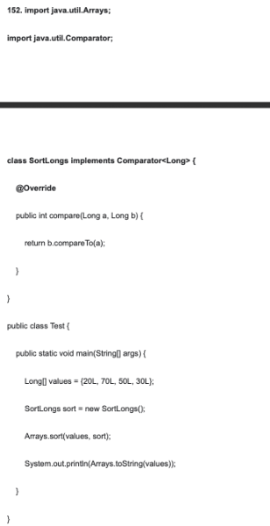
a) An ArrayIndexOutOfBoundsException is thrown.
b) [20, 70, 50, 30]
c) [20, 30, 50, 70]
d) [70, 50, 30, 20]
e) Compilation fails.

Pregunta 2 (selección múltiple)
¿Cuál de las siguientes implementaciones de código utiliza correctamente una clase genérica en Java?
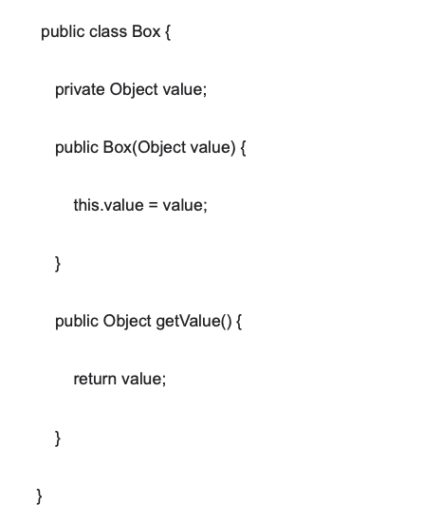
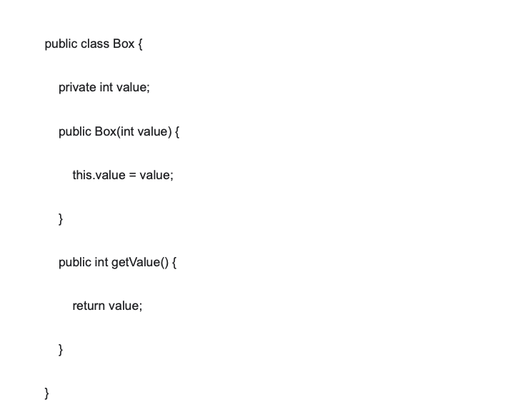
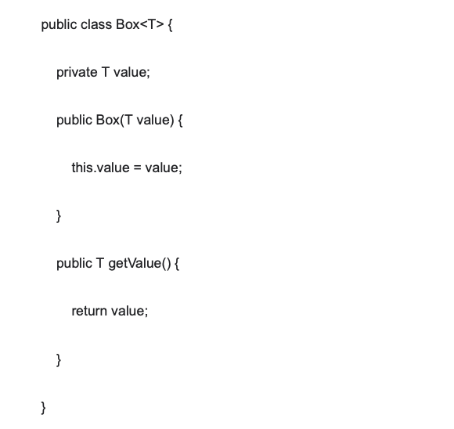
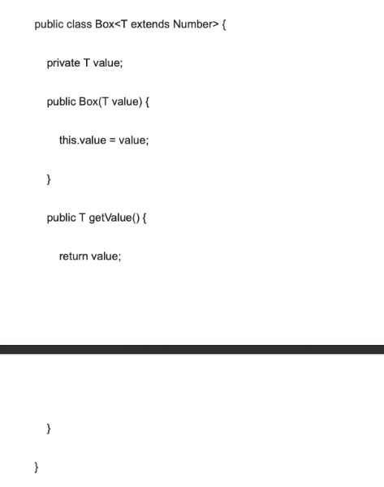

Pregunta 3 (opción única)
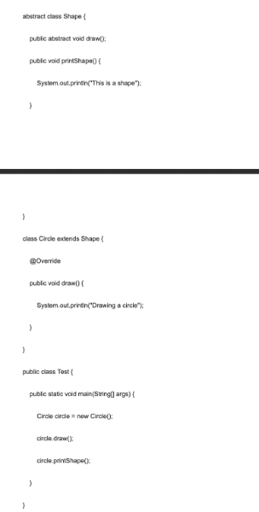
a) The program will print "Drawing a circle" followed by "This is a shape"
b) Compilation error because the Shape class is abstract.
c) The program will print "This is a shape" followed by "Drawing a circle"
d) Compilation error because the Circle class does not implement the draw method.

Pregunta 4 (opción única)
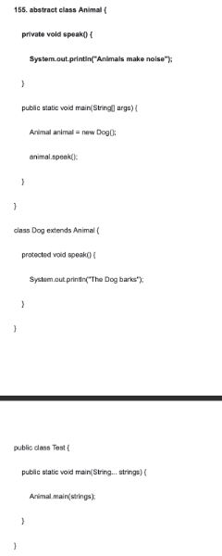
a) Animals make noise
b) Compilation fails.
c) The Dog barks
d) A runtime exception is thrown.

Pregunta 5 (opción única)
¿Cuál será la salida del código anterior?
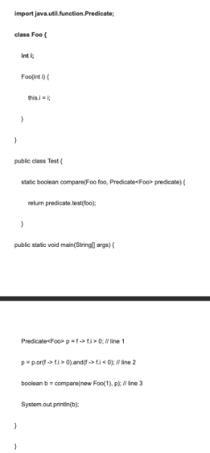
a) Compilación falla en la línea 1.
b) Compilación falla en la línea 3.
c) true
d) false
e) Compilación falla en la línea 2.

Pregunta 6 (opción única)
¿Cuál será el resultado del siguiente fragmento de código?
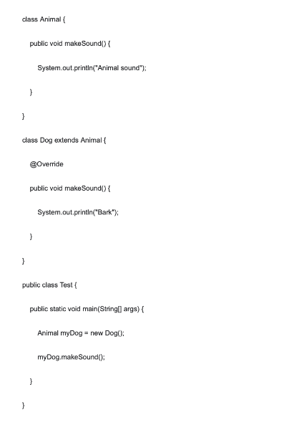
a) Animal sound
b) Error de ejecución
c) Error de compilación
d) Bark

Pregunta 7 (opción única)
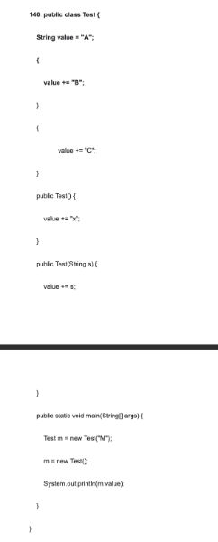
a) ABCXM
b) ABCMABCB
c) ABCM
d) ABCX
e) An exception is thrown
f) the code does not compile

Pregunta 8 (opción única)
¿Cuál es la característica que comparten Array y Arraylist?
a) Pueden almacenar valores nulos.
b) Ambos procesos ocurren en tiempo constante.
c) Es posible que tengan valores duplicados.
d) Array y ArrayList no garantizan la presencia de elementos ordenados.

Pregunta 9 (opción única)
¿Qué método puede ser declarado dentro de la clase C para que compile?
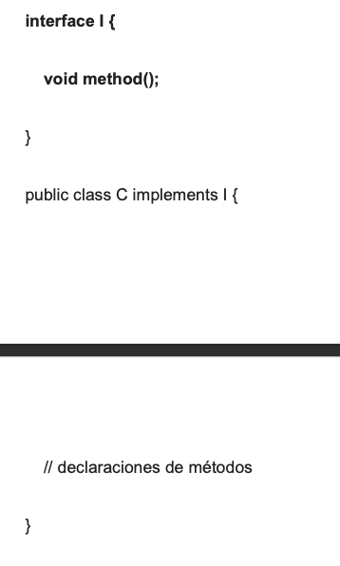
a) protected abstract void method() { }
b) private void method() { }
c) public abstract void method();
d) Ninguna de las opciones.
e) void method() { }

Pregunta 10 (opción única)
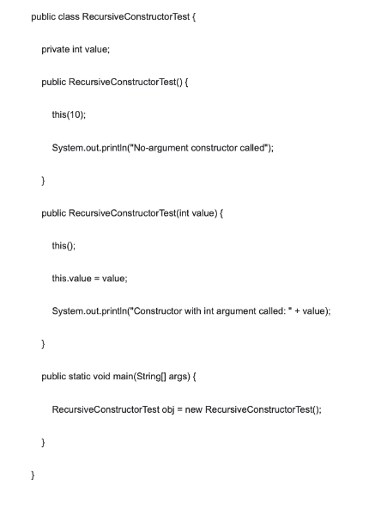
a) Compilation error due to recursive constructor calls.
b) Runtime error due to infinite recursion.
c) No-argument constructor called. Constructor with int argument called: 10.
d) Constructor with int argument called: 10. No-argument constructor called.

Pregunta 11 (opción única)
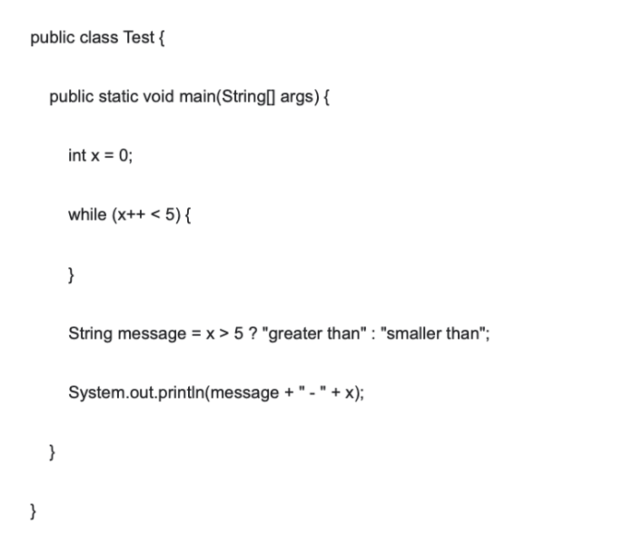
a) smaller than - 6
b) greater than - 6
c) smaller than - 5
d) Compilation fails.
e) greater than - 5

Pregunta 12 (opción única)
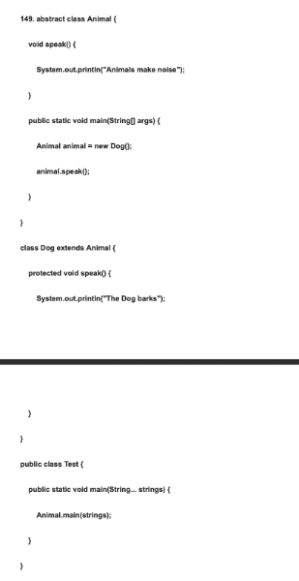
a) Animals make noise
b) A runtime exception is thrown
c) Compilation fails
d) The Dog barks

Pregunta 13 (opción única)
¿Cuál de las siguientes opciones son capacidades ofrecidas en APX?
a) Todas las opciones son correctas.
b) Procesamiento transaccional.
c) Procesamiento Batch.
d) Cold Deployment.
e) Sin integración con servicios de seguridad

Pregunta 14 (selección múltiple)
¿Cuál es el objetivo de la clase abstracta de la transacción APX?
a) Recuperar información de solicitud HTTP.
b) Agregar parámetros del cuerpo de la respuesta.
c) Todas las opciones son correctas.
d) Unir las operaciones relacionadas con los parámetros de entrada y salida de la lógica de la transacción.
e) Separar las operaciones relacionadas con los parámetros de entrada y salida de la lógica de la transacción.

Pregunta 15 (opción única)
¿Cuál de los siguientes métodos de Mockito se utilizan conjuntamente para definir el comportamiento de un mock cuando se llama a un método específico?
a) doReturn()
b) Ninguna opción es correcta.
c) doThrow()
d) when() & thenReturn()
e) verify()

Pregunta 16 (opción única)
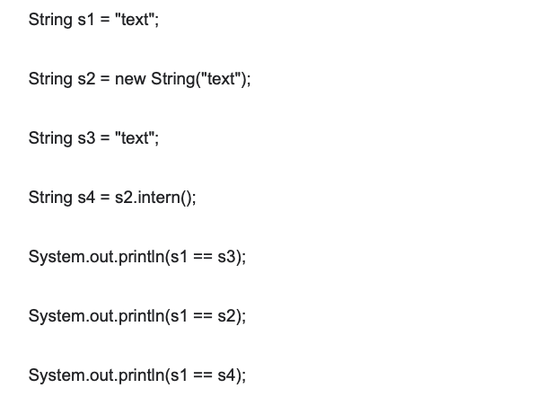
a) false false true
b) true true true
c) true false false
d) true false true

Pregunta 17 (selección múltiple)
¿Qué declaraciones inicializan correctamente una variable booleana en Java?
a) boolean d = (4 - 14);
b) boolean f = "true";
c) boolean c = (7 >= 7);
d) boolean e = (10 > 5 && 2 < 1);
e) boolean b = (15 = 2);
f) boolean a = (3 < 6);

Pregunta 18 (opción única)
¿Cuál es el resultado de la ejecución del programa?
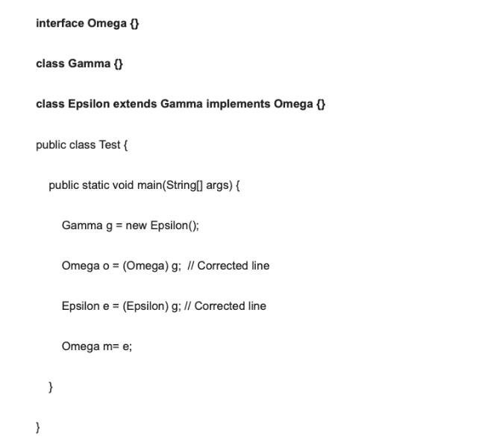
a) An exception is thrown at runtime.
b) No option is correct.
c) Compilation fails.
d) The code runs with no output.

Pregunta 19 (opción única)
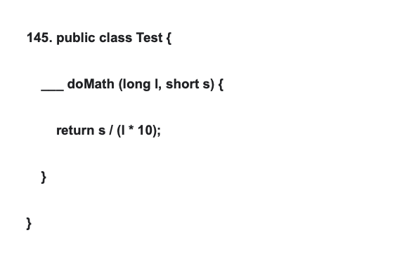
a) float
b) short
c) int
d) long
e) double
f) byte

Pregunta 20 (opción única)
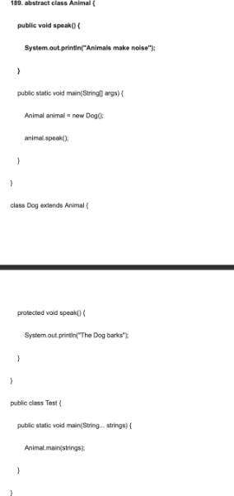
a) Compilation fails.
b) The Dog barks
c) A runtime exception is thrown.
d) Animals make noise

Pregunta 21 (opción única)
Que sentencia de codigo va en la lines donde esta //method declarations ?
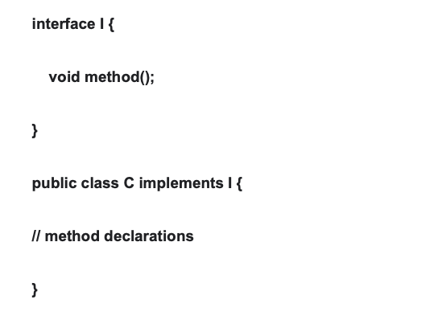
a) public abstract void method();
b) protected abstract void method() { }
c) private void method() {}
d) void method() {}
e) None of the options is valid.

Pregunta 22 (selección múltiple)
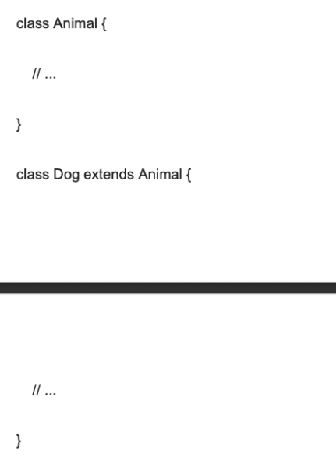
a) Dog dog = new Dog();
b) Animal dog = new Dog();
c) Dog dog = new Animal();
d) Animal dog = new Animal();

Pregunta 23 (selección múltiple)
¿Cuáles son los modificadores que pueden preceder a una declaración de clase de nivel superior?
a) protected
b) abstract
c) strictfp
d) static
e) private
f) public
g) All the options are correct.
h) final

Pregunta 24 (selección múltiple)
¿Qué métodos de anulación (Override) son válidos para las siguientes clases?
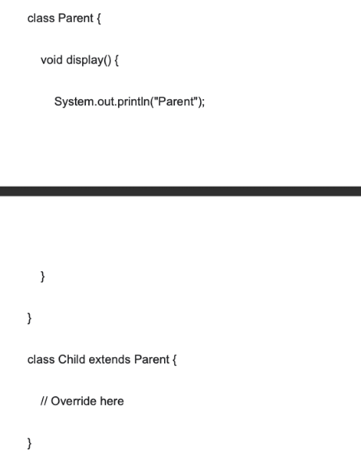
a) static void display() { System.out.println("Child"); }
b) private void display() { System.out.println("Child"); }
c) void display() { System.out.println("InChild"); }
d) public void display() { System.out.println("Child"); }

Pregunta 25 (opción única)
En el contexto de Maven. ¿Cuál es la función principal del archivo settings.xml?
a) Ninguna opción es correcta.
b) Configurar la información del repositorio local y remoto, así como las credenciales y perfiles de usuario.
c) Especificar las dependencias del proyecto.
d) Definir la estructura de directorios del proyecto.
e) Generar informes de construcción y documentación.

Pregunta 26 (opción única)
¿Qué significa que un cambio en el software sea retrocompatible?
a) El cambio puede romper la funcionalidad existente, requiriendo ajustes en el código que depende del software.
b) El cambio garantiza que el software siga funcionando sin necesidad de modificaciones en el código que depende de él.
c) El cambio introduce nuevas funcionalidades que no afectan el comportamiento existente del software.
d) El cambio corrige errores menores y realiza mejoras de rendimiento.

Pregunta 27 (opción única)
¿Cuántas veces se ejecutará la instrucción println más interna en el siguiente código?
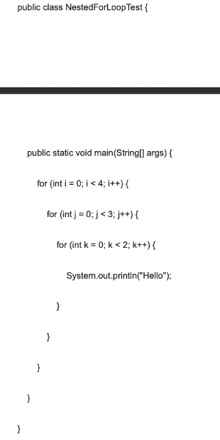
a) 6
b) 12
c) 24
d) 36

Pregunta 28 (opción única)
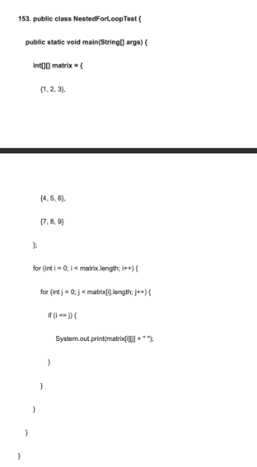
a) 147
b) 123456789
c) 159
d) 159246837

Pregunta 29 (opción única)
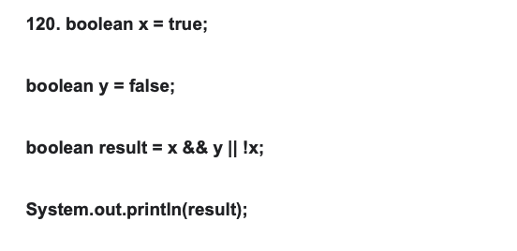
a) Runtime error
b) False
c) True
d) Compilation error

Pregunta 30 (opción única)
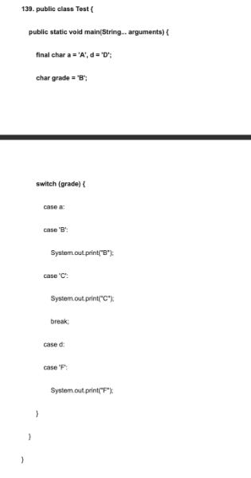
a) B
b) Compilation fails
c) C
d) A
e) AC
f) BC

Pregunta 31 (opción única)
¿Cuál es el comando en Bash para cambiar el directorio actual a uno especificado?
a) goto
b) cd
c) move
d) sh
e) chdir

Pregunta 32 (opción única)
¿Cuál será el resultado de compilar y ejecutar el siguiente fragmento de código en Java?
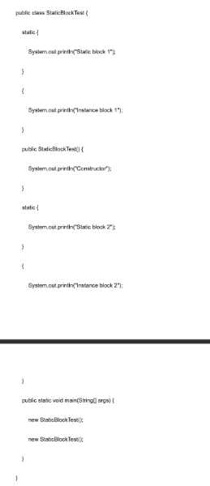
a) Static block 1, Static block 2, Instance block 1, Constructor, Instance block 2, Instance block 1, Constructor, Instance block 2
b) Error de compilacion
c) Static block 1, Static block 2, Instance block 1, Instance block 2, Constructor, Instance block 1, Instance block 2, Constructor
d) Instance block 1, Instance block 2, Constructor, Instance block 1, Instance block 2, Constructor, Static block 1, Static block 2

